定时任务管理组件
文档编号：定时任务管理组件-详细设计说明书

发布日期： 2010/06

部门：
撰写： 吕金明

文档状态：初稿 V0.1
版权属于所有，无的书面同意，任何个人或组织无权拷贝。

文档修改记录
版本号 | 主要作者 | 修改记录 | 完成日期
0.1 | 吕金明 | 完成初稿 | 2010.06
目 录
1 范围 1-1
1.1 标识 1-1
2 引用文档 2-2
3 系统的结构 3-3
3.1 系统结构框图 3-3
3.2 组件关系图 3-4
3.3 总体类图 3-5
4 Web服务模块设计说明 4-6
4.1 模块描述 4-6
4.2 主要接口 4-6
4.3 流程逻辑 4-9
4.4 输入项 4-9
5 数据维护模块设计说明 5-11
5.1 模块描述 5-11
5.2 主要接口 5-12
5.3 流程逻辑 5-14
5.4 输入项 5-14
5.5 存储分配 5-14
6 任务管理器模块设计说明 6-16
6.1 模块描述 6-16
6.2 主要接口 6-16
6.3 流程逻辑 6-17
6.4 输入项 6-20

范围

标识
- 缩略语
序号 | 缩略语 | 说明/定义 | 英文全称 | 中文译名
1 | Socket
2 | XML

- 本文档适用的集成系统和软件系统是：可用于报表，短信平台等业务系统，集成方式可以是本地访问或者远程访问（WebService）
- 文档存放路径：

引用文档
编号 | 文档名称 | 作者/修订者 | 发布日期 | 出版单位 | 备注
01 | 定时任务管理组件-概要设计说明书.doc | 吕金明 | 2010-6-7

系统的结构

系统结构框图
该组件可以有两种部署方式,及远程部署和本地部署,两种部署分别针对两种不同的场景,
- 本地部署
业务系统的用户UI部分程序和任务管理器部署在一起,比较适合Web系统集成,将定时任务管理器部署在Web网站中.
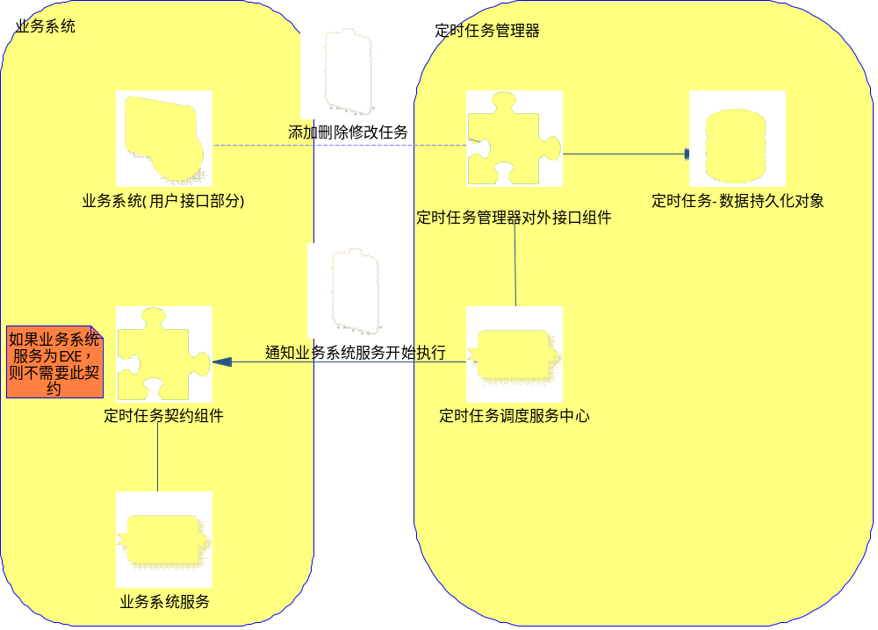
本地部署结构图
- 远程部署
业务系统的用户UI部分程序和任务管理器分别部署,比较适合Winform系统集成,用户UI接口通过WebService与定时任务管理器通信.
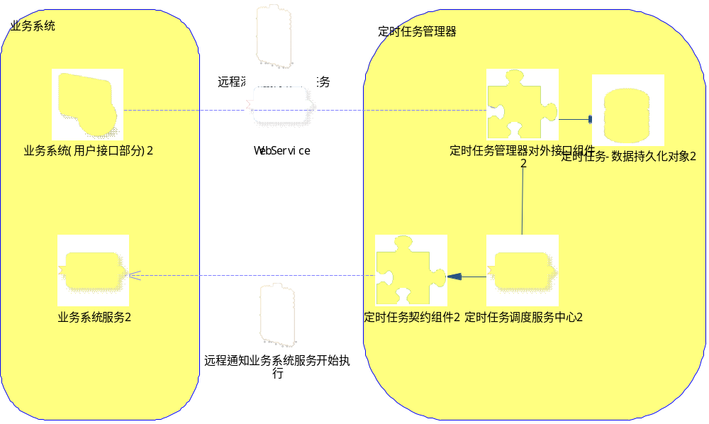
远程部署结构图

组件关系图
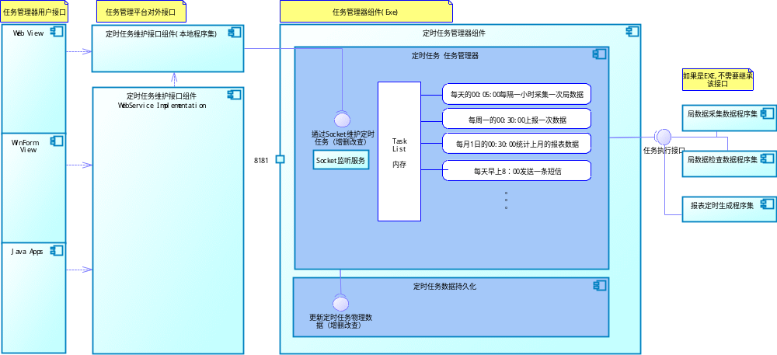
系统组件图
由图可以看出,系统内组建主要有三部分:
- 定时任务Web服务组件
主要是提供远程用户操作定时任务管理器的接口，该组件依赖于数据维护组件，由业务系统用户接口部分调用。
- 定时任务管理器数据维护组件
这是该组件的数据处理部分，包括数据的持久化和Socket消息处理。
持久化处理：用户通过接口定义的定时任务需要保存起来，同时保存一些日志信息。
Socket消息处理：负责向定时任务管理器发送用户消息。
- 定时任务管理器组件
该组件的核心部分，负责监控和调度用户定制的定时任务.

总体类图
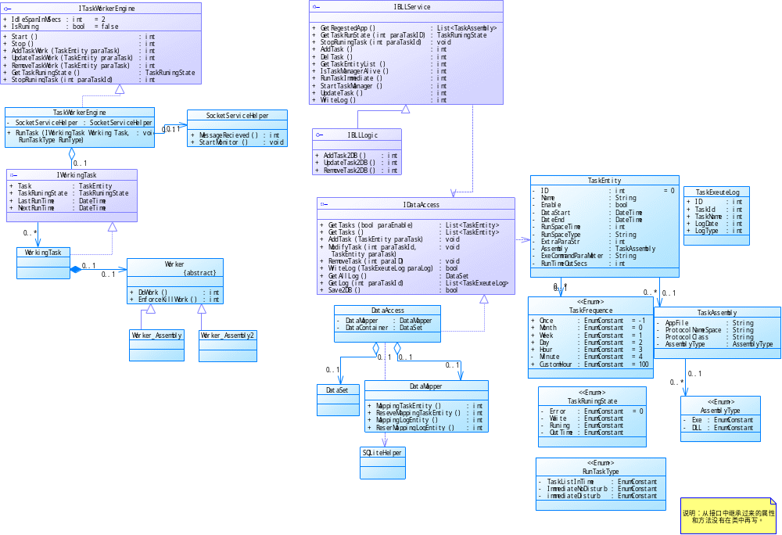

Web服务模块设计说明

模块描述
提供远程操作定时任务管理器的接口，该模块主要起到一个中间连线的作用，所有逻辑实现都在数据维护模块中。

主要接口
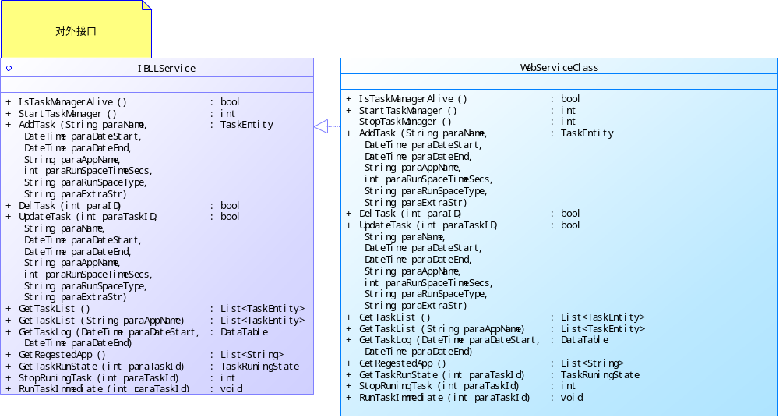
/// <summary>
/// 业务逻辑接口
/// <remarks>WebService相关接口都在这个接口中</remarks>
/// </summary>
public interface IBLLService
{
#region 维护任务相关
/// <summary>
/// 添加定时任务
/// </summary>
/// <param name="paraName"></param>
/// <param name="paraDateStart"></param>
/// <param name="paraDateEnd"></param>
/// <param name="paraAppName"></param>
/// <param name="paraRunSpaceTimeSecs">周期数（秒）</param>
/// <param name="paraRunSpaceType">周期类型（便于存储和下次查看）</param>
/// <param name="paraExtraStr"></param>
/// <param name="paraRunTimeOutSecs">执行超时时间，如果不限定，则给-1，如果限定了，在指定时间内未执行完成，则强制结束（exe直接结束进程，dll通过接口通知结束）</param>
/// <returns></returns>
TaskEntity AddTask(String paraName, DateTime paraDateStart, DateTime paraDateEnd, String paraAppName, Int64 paraRunSpaceTimeSecs, TaskFrequence paraRunSpaceType, String paraExtraStr, Int64 paraRunTimeOutSecs);

/// <summary>
/// 删除定时任务
/// </summary>
/// <param name="paraID"></param>
/// <returns></returns>
bool DelTask(Int64 paraID);

/// <summary>
/// 更新任务
/// </summary>
/// <param name="paraTaskID"></param>
/// <param name="paraName"></param>
/// <param name="paraDateStart"></param>
/// <param name="paraDateEnd"></param>
/// <param name="paraAppName"></param>
/// <param name="paraRunSpaceTimeSecs"></param>
/// <param name="paraRunSpaceType"></param>
/// <param name="paraExtraStr"></param>
/// <param name="paraRunTimeOutSecs"></param>
/// <returns></returns>
bool UpdateTask(Int64 paraTaskID, String paraName, DateTime paraDateStart, DateTime paraDateEnd, String paraAppName, Int64 paraRunSpaceTimeSecs, TaskFrequence paraRunSpaceType, String paraExtraStr, Int64 paraRunTimeOutSecs);

/// <summary>
/// 查询计划列表
/// </summary>
/// <param name="paraAppName"></param>
/// <returns></returns>
List<TaskEntity> GetTaskListByApp(String paraAppName);

/// <summary>
/// 查询计划列表
/// </summary>
/// <returns></returns>
List<TaskEntity> GetTaskEntityList();

#endregion

#region 日志相关接口

/// <summary>
/// 写日志
/// </summary>
/// <param name="?"></param>
void WriteLog(LogEntity paraLogEntity);

/// <summary>
/// 查看一段时间的日志
/// </summary>
/// <param name="paraDateStart"></param>
/// <param name="paraDateEnd"></param>
/// <returns></returns>
DataTable GetTaskLogByDate(DateTime paraDateStart, DateTime paraDateEnd);

/// <summary>
/// 查看一个已指定计划的日志
/// </summary>
/// <param name="paraTaskId"></param>
/// <returns></returns>
DataTable GetTaskLogByTask(Int64 paraTaskId);

/// <summary>
/// 查看一个已注册程序的日志
/// </summary>
/// <param name="paraTaskId"></param>
/// <returns></returns>
DataTable GetTaskLogByApp(string paraRegestedAppName);

#endregion

#region 任务管理器相关接口

/// <summary>
/// 服务是否启动
/// </summary>
/// <returns></returns>
bool IsTaskManagerAlive();

/// <summary>
/// 获取已经注册的任务（指定任务的时候要选择）
/// </summary>
/// <returns></returns>
List<String> GetRegestedApp();

/// <summary>
/// 查看任务目前的执行状态
/// </summary>
/// <param name="paraTaskId"></param>
/// <returns></returns>
TaskRuningState GetTaskRunState(Int64 paraTaskId);

/// <summary>
/// 停止正在执行的任务
/// </summary>
/// <param name="paraTaskId"></param>
/// <returns></returns>
void StopRuningTask(Int64 paraTaskId);

/// <summary>
/// 立即执行一个任务
/// </summary>
/// <param name="paraTaskID"></param>
/// <param name="isDisTurbBackTask">是否影响后续的任务执行时间</param>
void RunTaskImmediate(Int64 paraTaskID, bool isDisTurbBackTask);

/// <summary>
/// 启动任务管理器进程
/// </summary>
bool StartTaskManager();
#endregion
}

流程逻辑
该模块主要负责调用数据维护模块进行操作

输入项
输入的任务执行周期频率定义为下面几种,
仅一次,按月,按周,按天,按小时,按分钟,自定义秒
按类型分三种:
- 不固定时间执行的:每月(因为每月天数不等)
- 固定次数执行的:仅一次
- 固定频率执行的:每周,每天,每小时,每分钟,自定义秒
其中任务执行周期和频率参数在IBLLService.AddTask接口的这几个参数中指定: DateTime paraDateStart, DateTime paraDateEnd, Int64 paraRunSpaceTimeSecs, TaskFrequence paraRunSpaceType.
其中各自的输入规则为:
- 按月:必须指定开始和结束日期,输入的计划开始日期必须为第一次要执行的具体时间,以后每月这个日期执行(下月执行时间为这个月的时间加上一个月,如果指定的开始日期为5.31,那么下个月的执行日期就是5.31加一月就是6.30,所以是按月递加),频率可以不输入.
- 仅一次:必须输入计划的开始日期,输入的开始日期必须为一次需要执行的开始日期,结束日期和频率可以不输入.
- 固定频率,必须输入计划的开始结束日期,输入的开始日期必须为第一次要执行的时间,往后每隔固定时间执行一次.必须输入起止时间和频率(合多少秒)
注意:对于一个任务,第一次执行时用户指定的开始时间,即paraDateStart,所以,对于一个一分钟的任务,如果开始时间为16:50:00,结束时间为16:51:00,执行频率为10秒,那么实际执行次数将为7次,而不是六次.

数据维护模块设计说明

模块描述
该模块主要提供Web服务模块调用和业务系统用户接口模块调用，同时封装了一些定时任务管理器需要用到的接口。
主要提供定时任务管理组件中的数据逻辑处理。

主要接口
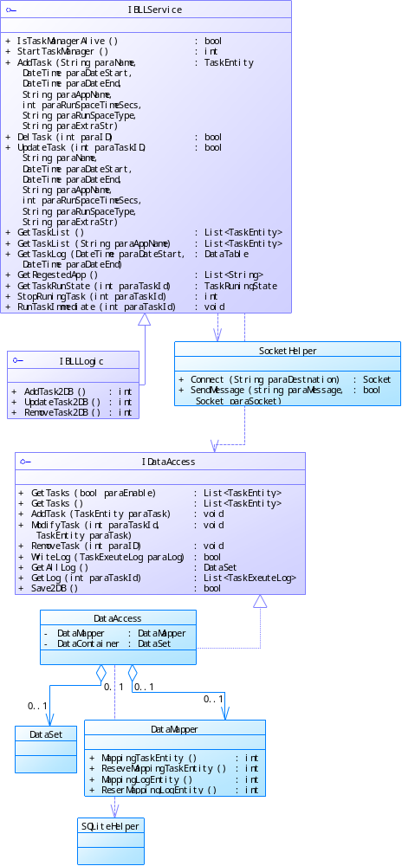
类图
接口说明：
IBLLService：主要提供对Web服务的接口约束
IBLLLogic：主要提供定时任务管理器模块需要的额外接口
SocketHelper：提供发送消息帮助
IDataAccess：提供持久化数据访问接口

流程逻辑
模块中包含了三层架构中的业务逻辑层和数据处理层。

输入项
该模块启动所需的配置数据：
<appSettings>
<!--定时任务管理器部署的服务器-->
<add key="SocketIP" value="127.0.0.1"/>
<add key="SocketPort" value="8081"/>
</appSettings>

存储分配
该模块数据持久化需要两张物理表[说明：数据存储采用文件数据库SQLite，初期部署的时候不用关心，系统会自动生成数据库文件并且建立数据库结构,数据库文件名为：timertaskdb.db3]：
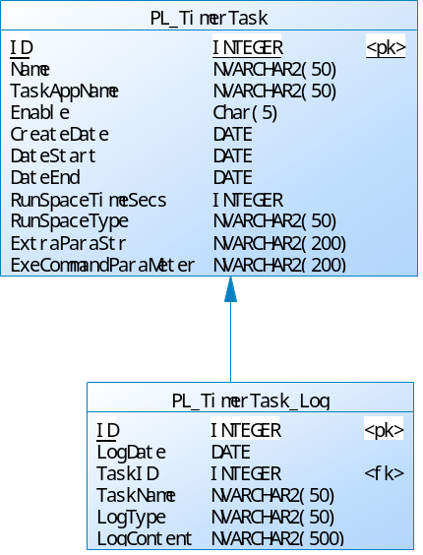
CREATE TABLE [PL_TimerTask] (
[ID] INTEGER PRIMARY KEY NOT NULL,
[Name] NVARCHAR2(50) NOT NULL,
[TaskAppName] NVARCHAR2(50) NOT NULL,
[Enable] Char(5) NOT NULL,
[CreateDate] DATE NULL,
[DateStart] DATE NOT NULL,
[DateEnd] DATE NOT NULL,
[RunSpaceTimeSecs] INTEGER NOT NULL,
[RunSpaceType] NVARCHAR2(50) NULL,
[ExtraParaStr] NVARCHAR2(200) NULL,
[ExeCommandParaMeter] NVARCHAR2(200) NULL,
[RunTimeOutSecs] INTEGER
);
CREATE TABLE [PL_TimerTask_Log] (
[ID] INTEGER NOT NULL PRIMARY KEY,
[LogDate] DATE NULL,
[TaskID] INTEGER NULL,
[TaskName] NVARCHAR2(50) NULL,
[LogType] NVARCHAR2(50) NULL,
[LogContent] NVARCHAR2(500) NULL
);

任务管理器模块设计说明

模块描述
该模块为整个系统的核心，主要实现类似windows计划任务的功能，动态监控用户定制的计划任务，按照不同的方式去触发执行制定的任务。

主要接口
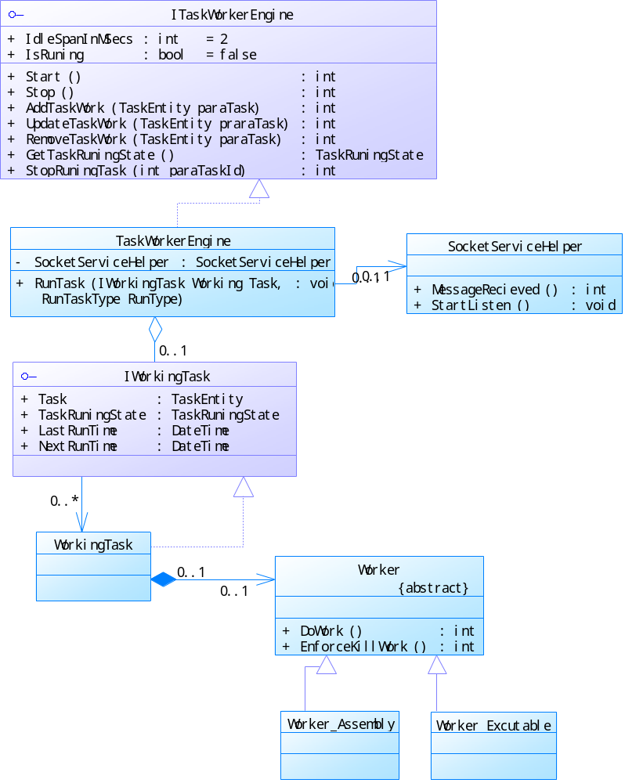
类图
接口说明：
ITaskWorkerEngine：定时任务管理器引擎，负责监控任务到期情况和调度任务执行。
SocketServiceHelper：负责接受异步消息（主要是接收用户队计划的增删改，以及停止和立即执行任务）
IWorkingTask：内存任务列表中待执行的任务，详细记录任务的状态和上次执行状况
Worker：任务执行者,负责具体任务的执行，有该类可以衍生出两种具体的执行者：Worker_Assembly程序集方式的执行者和Worker_Excutable可执行文件方式的执行者

流程逻辑
该模块主要采用的是工作者模式，示意图如下所示。
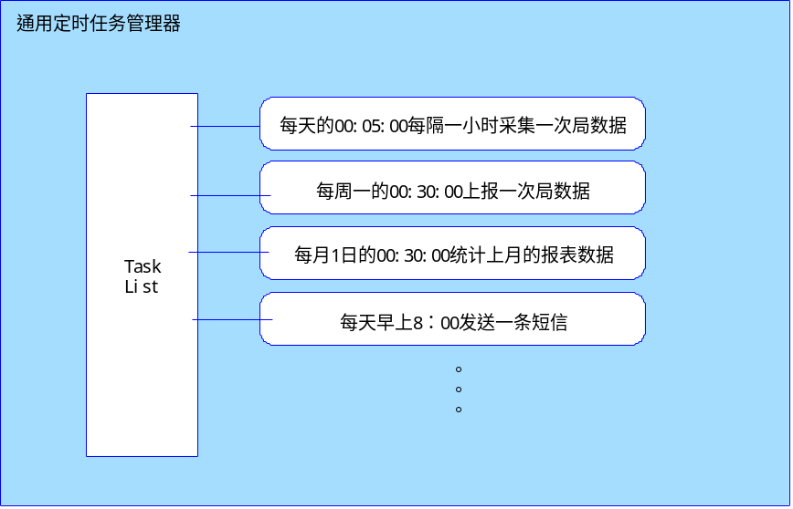
工作者模式中主要引入了下面几个对象：
- 任务管理器（任务容器）
- 任务执行者
- 任务实体（详细记录任务的执行状态，上次和下次执行时间）
设计思想：
一个工厂里面要有管理机构(任务管理引擎),还有一批待完成的工作,每个工作任务(工作实体)安排一个工人(任务执行者)执行,工人只从管理者处获取任务,同时将工作进度等信息上报给管理者,管理者负责增加和减少任务,,监控每一个任务的执行状况,同时通知工人去执行任务(通知时说明执行任务的方式,是加班,还是正常按时工作).
由任务管理引擎定时轮循监控任务列表中的任务对象，如果有到期任务，则调用任务执行者异步执行任务，如果有超时任务，则通知任务退出(对于Exe，直接结束进程，对于DLL，通过接口通知其退出)，然后继续轮循监控。
引擎的定时轮循间隔时间可以由外部指定，这样能管理器的适用范围能更广。
如果执行器在执行外部组件过程中产生任何异常,则记录异常并放弃本次执行,不能影响管理引擎.
核心代码1:任务管理器引擎线程代码
/// <summary>
/// <summary>
/// 引擎线程函数
/// </summary>
private void ThreadFuncEngine()
{
while (true)
{
//开始循环处理任务
Thread.Sleep(_IdleSpanInMSecs * 1000);
lock (((ICollection)_TaskList).SyncRoot)
{
foreach (WorkingTask task in _TaskList)
{
//处理到期的任务
if (IsThisTaskOnTime(task))
{
task.Worker.DoWork(RunTaskType.TaskListInTime);
}
}
}
}
}
/// <summary>
/// 该任务是否到时间并且可以执行
/// <remarks>这个算法写了很长时间</remarks>
/// </summary>
/// <param name="paraWorkTask"></param>
//[STAThread]
private bool IsThisTaskOnTime(WorkingTask paraWorkTask)
{
DateTime dtNow = DateTime.Now;
return paraWorkTask.Task.TaskEntity.Enable && //可用
paraWorkTask.RunState != TaskRuningState.OutTime && //没有超时
dtNow >= paraWorkTask.NextRunTime; //间隔到了

}
核心代码2:任务执行时间计算代码
/// <summary>
/// 根据上次运行时间构建时间队列
/// <remarks>暂定一次构建100个</remarks>
/// <see cref="这个算法写了很长时间"/>
/// </summary>
/// <returns></returns>
private void BuildTimeQueueByLastRunTime()
{
if (_RunState != TaskRuningState.OutTime)
{
DateTime dtNow = DateTime.Now;
if (_Task.TaskEntity.RunSpaceType == TaskFrequence.Once)
{
if (_Task.TaskEntity.DateStart < dtNow && _LastRunTime < dtNow.AddDays(-1))
{
{//如果执行频率为只一次，并且还没到开始时间，并且上次执行时间离现在大于1天
//if (!_RunTimeList.Contains(_Task.TaskEntity.DateStart))
//{
_RunTimeList.Enqueue(_Task.TaskEntity.DateStart);
_IsTimeQueueEnd = true;
//}
}
}
return;
}
else if (_Task.TaskEntity.RunSpaceType == TaskFrequence.Month)
{
DateTime dtBuildStart = _LastRunTime.AddMonths(1);
if (_Task.TaskEntity.DateStart > _LastRunTime) dtBuildStart = _Task.TaskEntity.DateStart;
int i = 0;
while (i < 100)//构建100个
{
DateTime dtThis = dtBuildStart.AddMonths(i);
if (dtThis <= _Task.TaskEntity.DateEnd)
{
_RunTimeList.Enqueue(dtThis);
}
else
{
_IsTimeQueueEnd = true;
break;
}
i++;
}
return;
}
else
{
DateTime dtBuildStart = _Task.TaskEntity.DateStart;
while (dtBuildStart < dtNow) dtBuildStart = dtBuildStart.AddSeconds(_Task.TaskEntity.RunSpaceTime);
int i = 0;
while (i < 100)//构建100个
{
DateTime dtThis = dtBuildStart.AddSeconds(_Task.TaskEntity.RunSpaceTime * i);
if (dtThis <= _Task.TaskEntity.DateEnd)
{
if (!_RunTimeList.Contains(dtThis))
{
_RunTimeList.Enqueue(dtThis);
}
}
else
{
_IsTimeQueueEnd = true;
break;
}
i++;
}
return;
}

}
}

输入项
该模块启动所需的配置数据：
<appSettings>
<!--定时任务服务部署的服务器，如果部署的目标机器上只有一个网卡，则不用配置-->
<add key="SocketIP" value="127.0.0.1"/>
<add key="SocketPort" value="8081"/>
<!--定时任务管理器空闲时间，根据任务的精确程度和执行频率来定，如果任务周期大，可以稍微大点，如20秒，60秒，如果执行频率或者精度很高，可以设为1秒，2秒-->
<add key="TimerTaskEngineIdelSec" value="2"/>
</appSettings>

